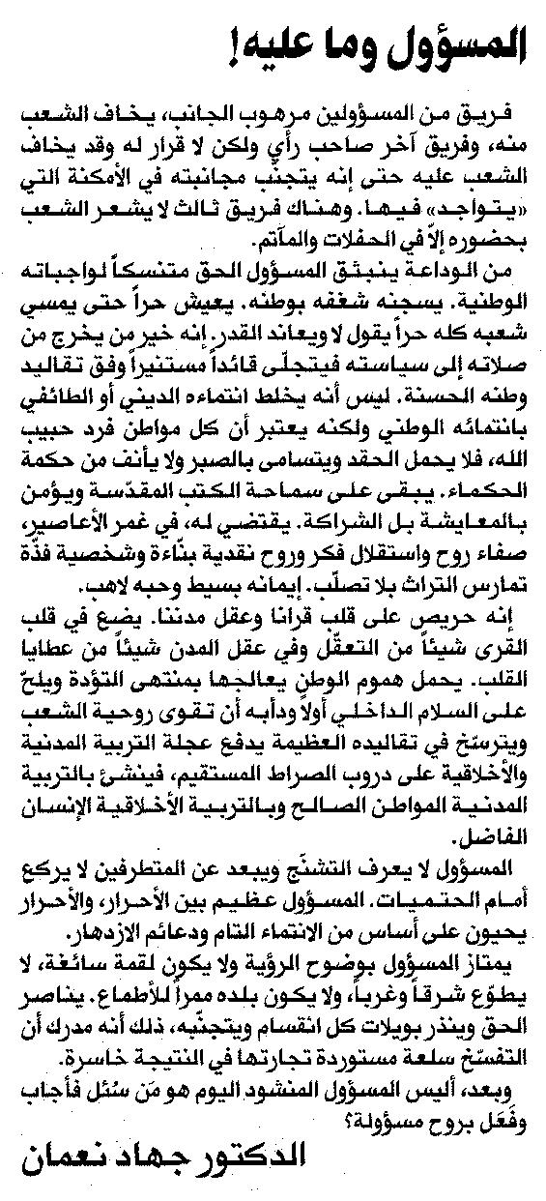

المستقبل ـ 3/11/2014

